节约用水
活动目标
1.情感、态度与价值观目标
培养学生珍惜水资源的意识，能够正确认识自己与水资源、与地球的关系，形成正确的价值观。
2.过程与方法目标
通过多媒体展示图片、播放视频等，帮助学生直观地认识节水的重要性和必要性，采用课堂探讨等形式发挥学生的主观能动性，让学生主动发现问题、解决问题。
3.知识与技能目标
通过节水主题班会，让学生知道什么是节水，为什么要节水，以及怎么去节水，掌握基本的节水知识和能力。
重点难点
重 点
为什么要节约用水？
难 点
节约用水如何落实到实际生活中？
活动过程
一、主题导入
漫画导入：展示几张停水漫画
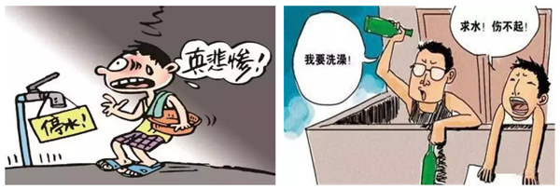
提问：停水时，你的感受是什么？
学生表达自己的感受。
教师引出节约用水话题。
二、主题详解
（一）什么是节约用水？
1.学生思考
教师讲解：节约用水，是指通过行政、技术、经济等管理手段加强用水管理，调整用水结构，改进用水方式，科学、合理、有计划、有重点地用水，不断提高水的利用效率，避免水资源的浪费。
2.展示“国家节水标志”图片
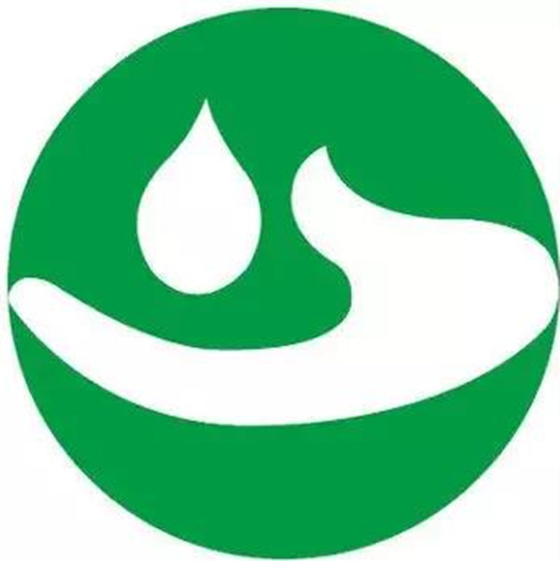
让学生了解节水标志的由来以及设计的含义。
（二）为什么要节约用水？
1.展示两幅图片：一幅是浪费水，一幅是水资源充分利用。
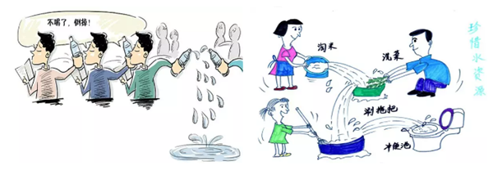
2.辩论：节约用水，我们要杜绝水龙头跑冒滴漏，但是把杯子剩下的水倒掉，洗菜的水倒掉，也是可以的。
将全班同学分为两组
正方赞同此观点
反方反对此观点
3.学生辩论，教师进行正确引导，分析节约用水的原因。
①我国水资源匮乏，可利用的淡水资源更少。
出示图片，直观展示海洋水、冰川、深层地下水和可利用淡水资源之间的关系。
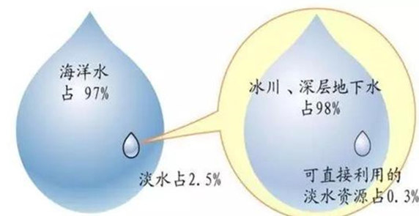
②没有水，地球变得干涸。
展示四张图片，分别从田地龟裂和江河干涸来说明水资源的珍贵。引导学生认识到，这种干旱、毫无生机的局面并不是一天形成的，而是一个积累的过程。因此，不能小看一滴水、一杯水的重要性。
③没有水，人类生命危在旦夕。
学生思考并讨论：人不喝水会有怎样的反应？
教师总结：人不喝水则不能生存。生理学研究表明：人体内的水只要丢失1%~2%便会感到口渴及浑身乏力，丢失5%则陷入半昏迷状态，丢失12%将会导致死亡。长期处于缺水状态或急性脱水，会引起各种病症。 试想，假设地球也是一个人，而我们正在不断浪费她身体里的水，结果会如何？我们又会如何？
（三）节约用水，你来支招
1.请学生来结合实际生活，说说节水的重要性。
2.分小组探讨校园应该如何节水。
学生讨论。
教师总结：
学校可使用节水型水龙头；
学校绿化灌溉建议使用滴灌、喷灌等节水灌溉设施；
引进先进水处理设备，对学校用水进行循环处理再利用；
加强节水宣传教育，开展主题班会、节水板报等活动。
3.请学生分享一下家庭中的节水方法。
学生讨论。
教师总结：
尽量使用脸盆洗脸，在洗手、刷牙时，控制好水龙头开关大小并及时关水，洗澡时间断放水淋浴；
淘米水洗菜，洗衣水拖地、冲马桶；
家庭浇花宜用淘米水、茶水或是喝剩的水。
4.反思自己。
观看节水宣传视频，反思对于节水，你能做些什么？平时自己又是怎么做的？
（四）想要什么样的地球由你选择
展示两幅图片，一幅地球水资源充足，一幅地球干旱枯竭。
学生进行选择。
（五）今天你节水了吗？
在第四步选择做完后，引导学生将自己所学到的节水知识落到实处，从点点滴滴去节约水。只要每个人都节约一点水，一天我们就可以多出一条河。
本次节水班会是想引导学生认识到水的重要性，并将节水行动落实到实际生活当中。但是班会时间是短暂的，有限的时间内没有办法让学生很充分、深入地探讨节水问题。节水是一点一滴的教育，需要长期、定期地开展，才有更好的效果。

